



MEETRAPPORT

RFFLS B.V. www.RFFLS.nl
Valeriusstraat 92-H Info@rffls.nl
1075 GC Amsterdam KVK: 93494971
020 760 0100



Object Appartement
Adres Kinderdijkstraat 53-1
Postcode 1079 GD
Plaats Amsterdam
Opdrachtgever


INHOUD

Toelichting op het rapport 3
Plattegrond 4
Vlakkentekening 5
Gebruikte begrippen en technisch meet kader 6
Totale woonoppervlakte 6
Gebruiksoppervlakte (GO) 6
Gebruiksoppervlakte overige inpandige ruimte (OI) 6
Gebruiksoppervlakte gebouw gebonden buitenruimten (GGB) 7
Gebruiksoppervlakte externe bergruimten (EB) 7
Bruto inhoud 7
Perceel (kadastrale grenzen) 8
Tarra 8


TOELICHTING
Toelichting op het rapport
In opdracht van Ouwehand v/d Meijden Makelaars heeft RFFLS een NEN2580 meetrapport opgesteld, waarin de gebruiksoppervlakten en inhoud zijn vermeld.
Object: Appartement
Adres: Kinderdijkstraat 53-1
Postcode: 1079 GD
Plaats: Amsterdam
Meetmethode: Type A: Op locatie gemeten
Datum meetopname: 03-06-2026
Datum meetrapport: 04-06-2026

Het meetrapport is opgesteld conform de richtlijnen Meetinstructies 2019; ’Oppervlakten en inhouden van gebouwen - Termen, definities en bepalingsmethoden’

RFFLS heeft de volgende vloeroppervlakten en inhoud opgemeten:

 |  |  |  | 1E | Totaal
Hoofdgebouw
G.O Wonen (Nen 2580 meetinstructies) |  |  |  | 57.4 | 57.4 | M²
Totale vloer oppervlakte |  |  |  | 57.7 | 57.7 | M²
G.O Overige inpandige ruimte |  |  |  | 0.3 | 0.3 | M²
G.O Gebouwgebonden buitenruimte |  |  |  | 5.6 | 5.6 | M²
G.O Externe bergruimte |  |  |  | 0.0 | 0.0 | M²
 | Niet toegankelijke ruimten/schacht |  |  | 0.0 | 0.0 | M²
 | Aftrekposten: Vides/trapgat |  |  | 0.0 | 0.0 | M²
 | Aftrekposten: Nis/kolom |  |  | 0.0 | 0.0 | M²
 | Aftrekposten : H < 150m |  |  | 0.0 | 0.0 | M²
BVO woning |  |  |  | 65.6 | 65.6 | M²
Bruto Inhoud woning |  |  |  | - | 177.1 | M³

Rapport is opgemaakt door RFFLS B.V., naar beste kennis en wetenschap, geheel te goeder trouw.
Amsterdam, RFFLS

FLOORPLAN
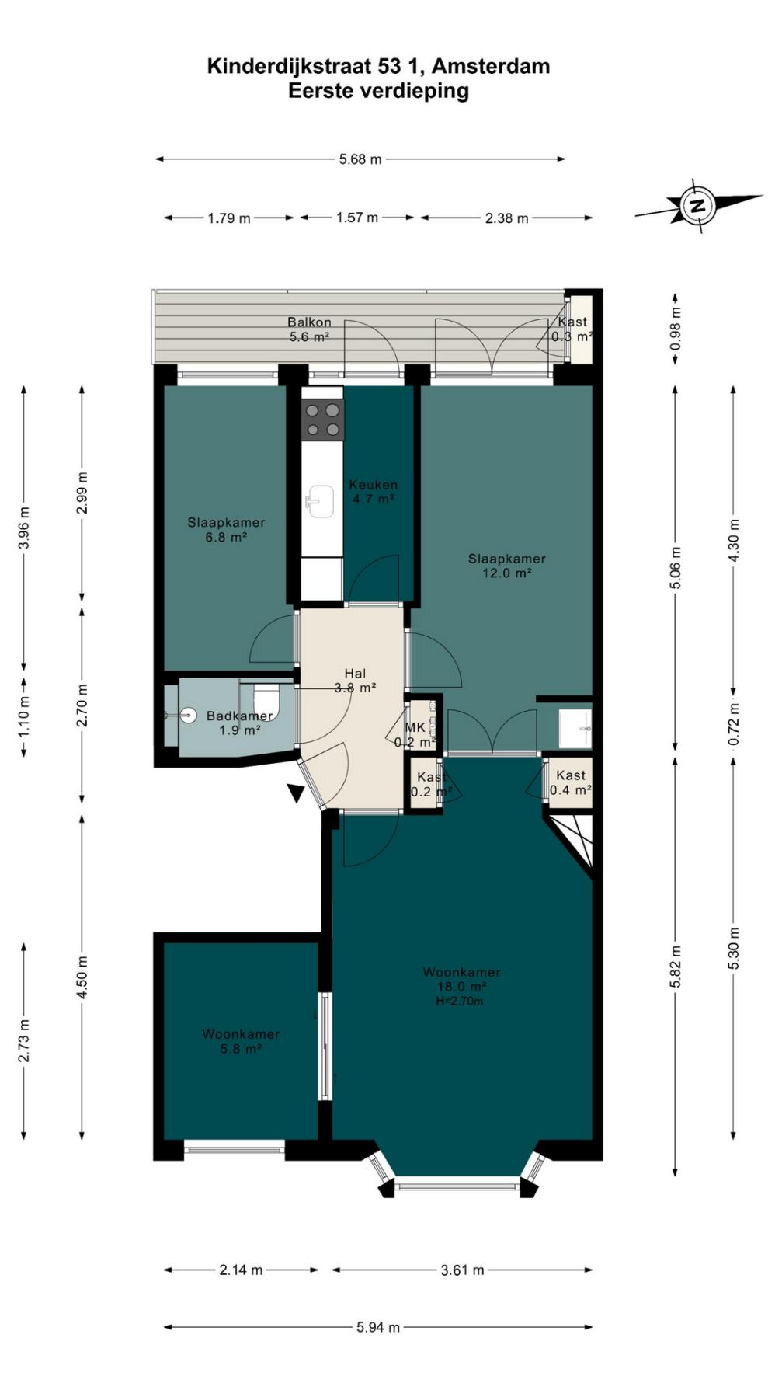

De plattegronden zijn indicatief en voor promotionele doeleinden geproduceerd.
Hieraan kunnen geen rechten worden ontleend.
www.RFFLS.nl

FLOORPLAN
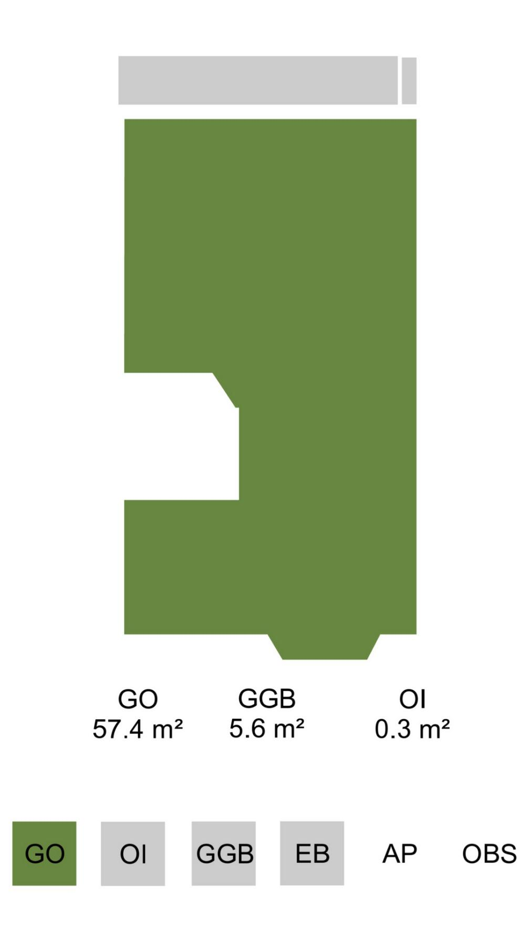

De plattegronden zijn indicatief en voor promotionele doeleinden geproduceerd.
Hieraan kunnen geen rechten worden ontleend.
www.RFFLS.nl

TOELICHTING

Gebruikte begrippen en technisch meetkader

Hier volgt een beknopte uitleg van de door dit rapport belangrijkste type vloeroppervlakten. Voor de complete uitleg dient u de NEN 2580: te raadplegen.

Totale woonoppervlakte woning

Totale woonoppervlakte woning wordt altijd gemeten, op vloerniveau, langs de binnen de buitenste- of woningscheidende wanden (muren), inclusief dragende en niet-dragende binnenwanden. Met buitenste/scheidende wanden (muren) worden bedoeld de wanden/muren die de ene woning van de andere woning scheiden en de muren die de woning van de buitenwereld afscheiden.

Gebruiksoppervlakte (GO)

De GO van een ruimte of van een groep van ruimten is de oppervlakte, gemeten op vloerniveau, tussen de opgaande scheidingsconstructie die de desbetreffende ruimte of groep van ruimte omhullen.

Bij de bepaling van de GO worden niet meegerekend:
- De oppervlakte van delen van vloeren, waarboven de netto-hoogte kleiner is dan 1,50 meter, met uitzondering van vloeren onder trappen en helling banen;
- Een trapgat, vide of schalmgat, indien de oppervlakte daarvan groter is dan of gelijk is aan 4,0 m2;
- Een vrijstaande bouwconstructie of leidingschacht indien de horizontale doorsnede daarvan groter is dan 0,5 m2. (trappen zijn hiervan uitgezonderd);
- Een liftschacht, ongeacht de grootte

Gebruiksoppervlakte overige inpandige ruimte (OI)

Een ruimte(n) is overig inpandige ruimte(n) indien een van de onderstaande gevallen geldt:
- Het hoogste punt tussen 1.50 meter en 2 meter hoog is;
- Het hoogste punt hoger dan 2 meter is, maar het aaneengesloten oppervlak hoger dan 2 m kleiner is dan 4 m2;
- De ruimte(n) bouwkundig enkel geschikt is als bergruimte(n) zoals bijvoorbeeld een fietsenstalling, een garage of een niet te belopen zolder;
- Er sprake is van een bergzolder. Een bergzolder is een zolder met onvoldoende daglicht (raamoppervlakte kleiner dan één vierkante meter) en /of een zolder die alleen toegankelijk is met een niet vaste trap.

In twijfelgevallen worden de ruimte gerekend als woonruimte. Gang, keuken en bijkeuken, wasmachine ruimte, pantry, kitchenette, CV-ruimte, vaste kast en meterkast worden allen gerekend als woonruimte.


TOELICHTING

Gebruiksoppervlakte gebouw gebonden buitenruimten (GGB)

Indien aanwezig wordt hiervoor de netto vloeroppervlakte bepaald. Gemeten wordt tot de binnenzijde van de opgaande scheidingsconstructie. Het kan bijvoorbeeld een dakterras, een portiek of een balkon betreffen.

Om de gebruiksoppervlakte van gebouw gebonden buitenruimte(n) te bepalen wordt onderscheid gemaakt tussen overdekte- en niet overdekte ruimte(n):

- Bij overdekte gebouw gebonden buitenruimte wordt de oppervlakte gemeten tot de verticale projectie van de overkapping;
- Bij niet overdekte gebouw gebonden buitenruimte wordt het oppervlak gemeten tot de opgaande scheidingsconstructie, bijvoorbeeld de rand van een vloerconstructie, dakopstand of hek.

Gebruiksoppervlakte gebouw gebonden externe bergruimten (EB)

Een ruimte is een externe bergruimte indien er geen gedeelde muur is met het hoofdgebouw en indien de ruimte alleen bereikbaar is via de buitenlucht. De externe bergruimte heeft nooit een woonfunctie.

Bruto inhoud

De bruto-inhoud van een ruimte of een groep van ruimten is het product van de bepaalde BVO, vermeerderd met de oppervlakten van vides en schalmgaten, die elk afzonderlijk groter zijn dan 4 m2, en de bruto-hoogte.

Hierbij moet in acht worden genomen dat:
- De hoogte van niet-overdekte gebouwgebonden buitenruimte moeten worden gesteld op 1,5m vanaf de bovenkant van de afgewerkte vloer;
- Indien de ruimte aan de onderzijde niet aan een andere binnenruimte grenst, de bruto-hoogte ter plaatse wordt vermeerderd met de afstand gemeten tussen de bovenkant en de onderkant van de vloerconstructie;
- Bij de bepaling van de bruto-inhoud een ondergeschikt onderdeel niet wordt meegerekend voor zover de inhoud daarvan kleiner is dan 2,5 m3 of het grondvlak kleiner is dan 0,5 m2.

De bruto-inhoud van een gebouw is de som van de bepaalde bruto-inhouden van alle tot het gebouw behorende binnenruimten.


TOELICHTING

Perceel (kadastrale grenzen)
Indien in dit rapport een oppervlakte van bijvoorbeeld een tuin wordt genoemd, is deze oppervlakte uitsluitend indicatief bedoeld. Voor het exact vaststellen van de oppervlakte van het perceel dient u het officiële kadaster of een gecertificeerde landmeter te raadplegen.

Tarra De tarraoppervlakte van een ruimte, van een groep van ruimten of van een gebouw is gelijk aan het verschil van de bruto vloeroppervlakte en de netto vloeroppervlakte van de desbetreffende ruimte, groep van ruimten of het gebouw. De term TARRA volgt uit de NEN2580.




